УКРАЇНА
КРИЖАНІВСЬКА СІЛЬСЬКА РАДА
ЛИМАНСЬКОГО РАЙОНУ ОДЕСЬКОЇ ОБЛАСТІ

ВИКОНАВЧИЙ КОМІТЕТ

РІШЕННЯ № 124 від 09 вересня 2020

с. Крижанівка

Про погодження місця розміщення
групи тимчасових споруди для провадження
підприємницької діяльності на території
Крижанівської сільської ради

Розглянувши заяву ФОП Шаповалової Ю.О. від 04.09.2020 року про погодження місця розміщення групи тимчасових споруд для провадження підприємницької діяльності на території села Крижанівка Крижанівської сільської ради Лиманського району Одеської області, керуючись ст. 28 Закону України «Про регулювання містобудівної діяльності», ст. 21 Закону України «Про благоустрій населених пунктів», Правилами розміщення тимчасових споруд для провадження підприємницької діяльності на території населених пунктів Крижанівської сільської ради Лиманського району Одеської області, взявши до уваги висновок відділу містобудування та архітектури виконавчого комітету Крижанівської сільської ради, виконавчий комітет Крижанівської сільської ради -

ВИРІШИВ:

- Погодити ФОП Шаповаловій Ю.О. місце розміщення групи тимчасових споруд для провадження підприємницької діяльності за адресою: Одеська обл., Лиманський р.. с. Крижанівка, вул. Миколаївська (біля будівлі кафе-бару №й8а), строком на 1 рік.
- Зобов’язати ФОП Шаповалову Ю.О. отримати у відділі містобудування та архітектури виконавчого комітету Крижанівської сільської ради паспорт прив’язки тимчасових споруд.
- Зобов’язати ФОП Шаповалову Ю.О. забезпечити належне утримання прилеглої до тимчасових споруд території, підтримувати належний експлуатаційний стан тимчасових споруд, відповідного технологічного обладнання, що використовується разом з тимчасовими спорудами, суворо виконувати вимоги Правил благоустрою території Крижанівської сільської ради та Правил розміщення тимчасових споруд для провадження підприємницької діяльності на території Крижанівської сільської ради.
- З метою забезпечення публічного порядку та безпеки мешканців Крижанівської громади рекомендувати ФОП Шаповаловій Ю.О. встановити біля тимчасових споруд обладнання з відеоспостереження.
- Контроль за виконанням цього рішення покласти на начальника відділу містобудування та архітектури виконавчого комітету Крижанівської сільської ради Каплінського В.Ю

Голова виконкому Н.Г. Крупиця

Керуюча справами виконкому О.В. Антоненко

Додаток до рішення виконкому
Крижанівської сільської ради
Лиманського району Одеської області
від 09.09.2020 № 124

Схема розміщення тимчасових споруд

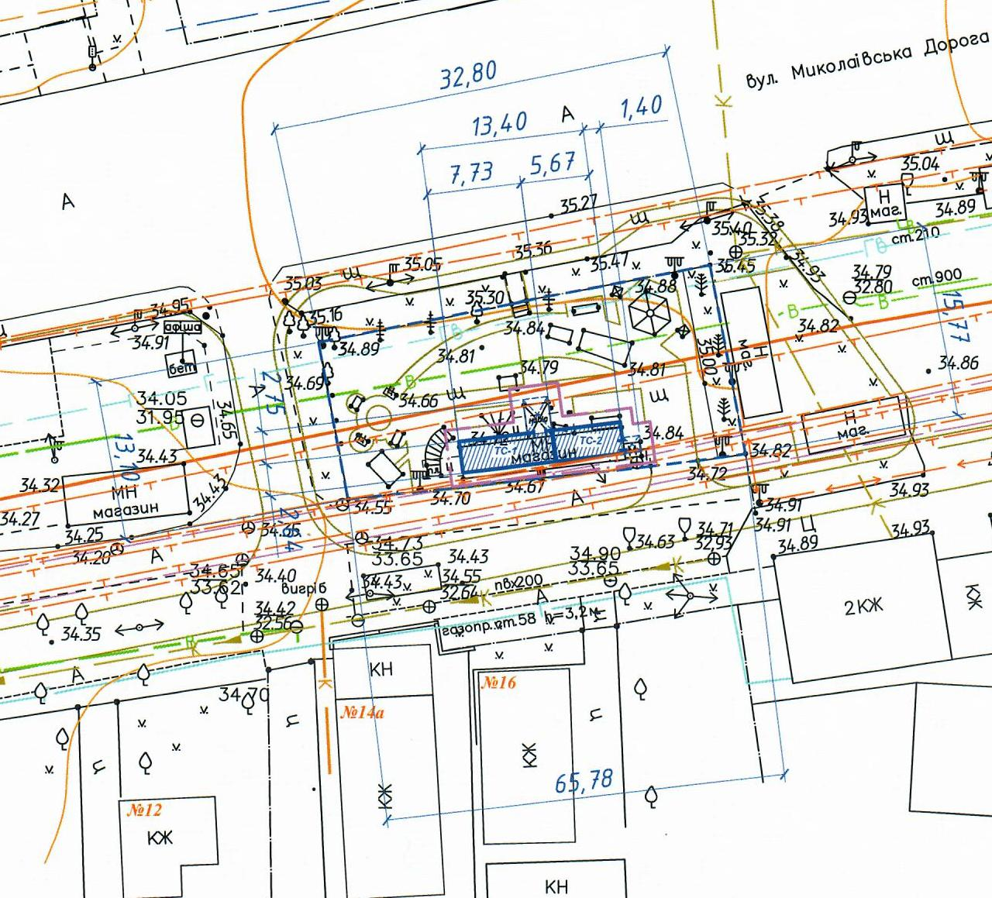

Голова виконкому Н.Г. Крупиця

Керуюча справами виконкому О.В. Антоненко

УКРАЇНА
КРИЖАНІВСЬКА СІЛЬСЬКА РАДА
ЛИМАНСЬКОГО РАЙОНУ ОДЕСЬКОЇ ОБЛАСТІ

ВИКОНАВЧИЙ КОМІТЕТ

РІШЕННЯ № 125 від 09 вересня 2020

с. Крижанівка

Про подовження терміну розміщення
тимчасової споруди для провадження
підприємницької діяльності на території
Крижанівської сільської ради

Розглянувши заяву ФОП Глухова Р.К. від 28.08.2020 року про подовження терміну розміщення тимчасової споруди для провадження підприємницької діяльності на території с.. Крижанівка Крижанівської сільської ради Лиманського району Одеської області, керуючись ст. 28 Закону України «Про регулювання містобудівної діяльності», ст. 21 Закону України «Про благоустрій населених пунктів», Правилами розміщення тимчасових споруд для провадження підприємницької діяльності на території населених пунктів Крижанівської сільської ради Лиманського району Одеської області, заслухавши начальника відділу містобудування та архітектури виконавчого комітету Крижанівської сільської ради, виконавчий комітет Крижанівської сільської ради -

ВИРІШИВ:
- Подовжити ФОП Глухову Р.К. термін розміщення тимчасової споруди для провадження підприємницької діяльності яка розташована: Одеська обл., Лиманський р., с. Крижанівка, вул. Ветеранів (біля будівлі №6), строком на два роки.
- Зобов’язати ФОП Глухова Р.К. звернутися до відділу містобудування та архітектури виконавчого комітету Крижанівської сільської ради для подовження паспорта прив’язки тимчасової споруди.
- Зобов’язати ФОП Глухова Р.К. забезпечити належне утримання прилеглої до тимчасової споруди території, підтримувати належний експлуатаційний стан тимчасової споруди, відповідного технологічного обладнання, що використовується разом з тимчасовою спорудою, суворо виконувати вимоги Правил благоустрою території Крижанівської сільської ради та Правил розміщення тимчасових споруд для провадження підприємницької діяльності на території населених пунктів Крижанівської сільської ради Лиманського району Одеської області.
- З метою забезпечення публічного порядку та безпеки мешканців Крижанівської громади рекомендувати ФОП Глухову Р.К. встановити біля тимчасової споруди обладнання з відеоспостереження.
- Контроль за виконанням цього рішення покласти на начальника відділу містобудування та архітектури виконавчого комітету Крижанівської сільської ради Каплінського В.Ю.

Голова виконкому Н.Г. Крупиця

Керуюча справами виконкому О.В. Антоненко

Додаток
до рішення виконкому
Крижанівської сільської ради
Лиманського району Одеської області
від 09.09.2020 № 125

СХЕМА РОЗМІЩЕННЯ ТИМЧАСОВОЇ СПОРУДИ

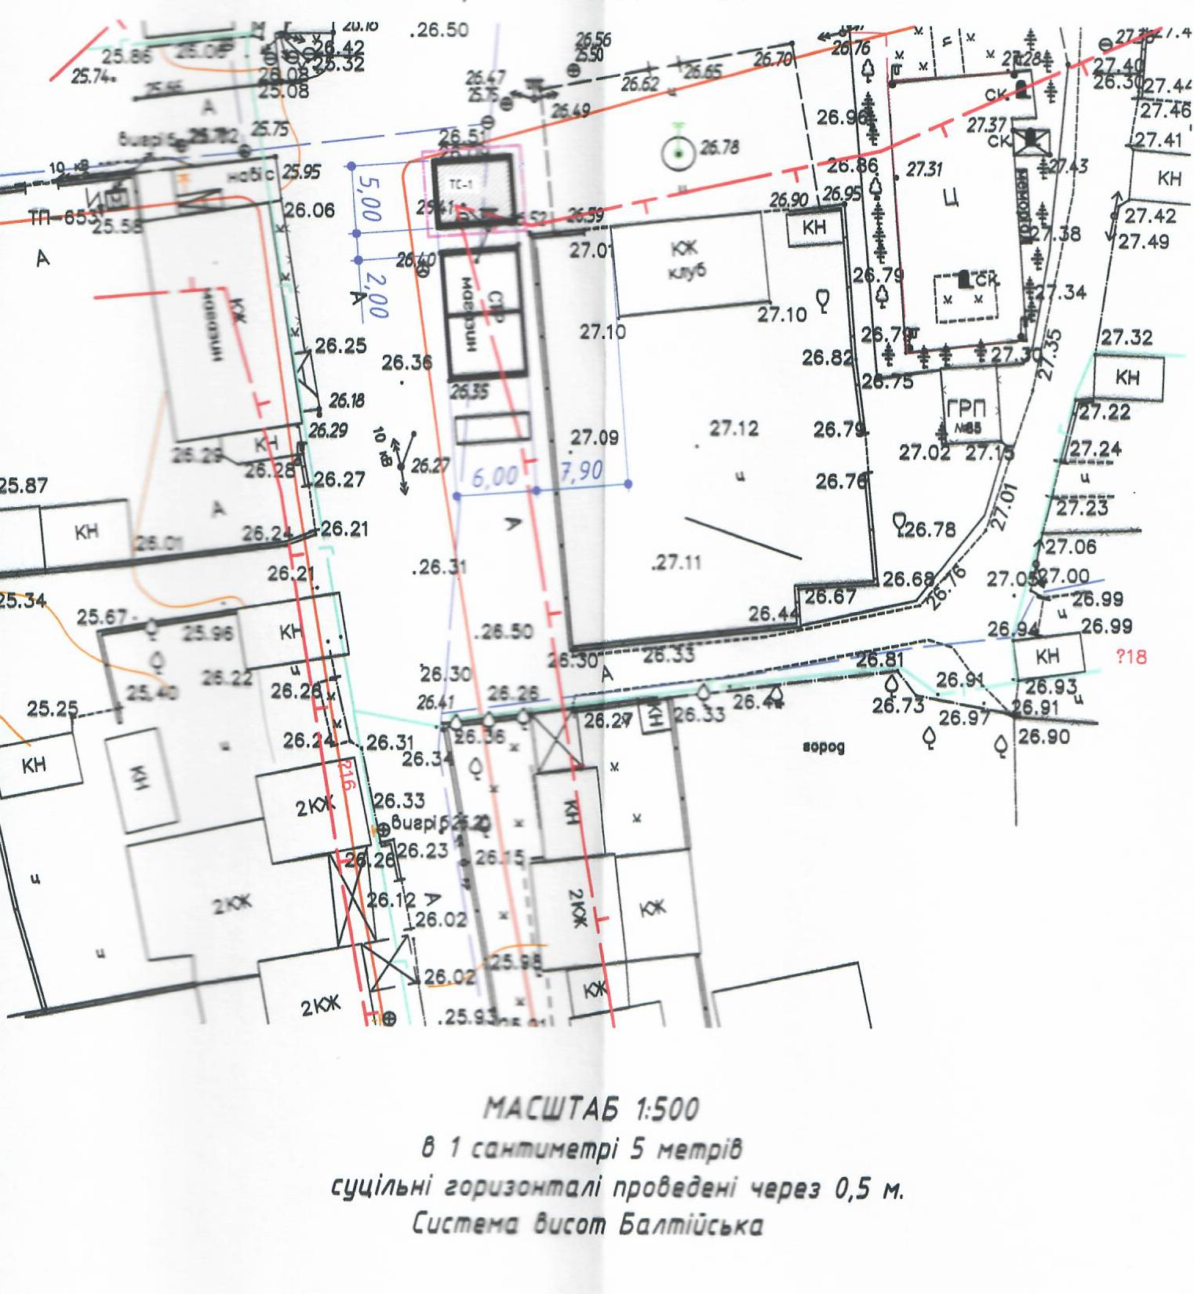

Голова виконкому Н.Г. Крупиця

Керуюча справами виконкому О.В. Антоненко

УКРАЇНА
КРИЖАНІВСЬКА СІЛЬСЬКА РАДА
ЛИМАНСЬКОГО РАЙОНУ ОДЕСЬКОЇ ОБЛАСТІ
ВИКОНАВЧИЙ КОМІТЕТ

РІШЕННЯ № 126 від 09.09.2020

Про встановлення елементів дорожнього руху

Заслухавши інформації членів Робочої групи з вивчення та вирішення проблемних питань кварталу 3¹ села Крижанівка, враховуючи звернення мешканців с. Крижанівка щодо організації проїздів в межах кварталу 3¹, з метою забезпечення безперешкодного проїзду до будинків №56, 56А по вул. Бочарова генерала, с. Крижанівка, а також за для забезпечення безпеки та інтересів мешканців вул. Бочарова Генерала, с. Крижанівка, керуючись Законом України «Про місцеве самоврядування в Україні», виконавчий комітет Крижанівської сільської ради
ВИРІШИВ:

- Власникам земельних ділянок в межах кварталу 3¹ села Крижанівка та комунальному підприємству «Надія» Крижанівської сільської ради, з метою забезпечення безперешкодного проїзду до будинків №56, 56А, встановити дорожні знаки та прилади для обмеження паркування транспортних засобів в межах кварталу 3¹ по вул. Бочарова Генерала, с. Крижанівка, відповідно до схеми яка додається (Додаток №1 до рішення).

- Контроль за виконанням даного рішення покласти на керуючу справами виконкому, О.В. Антоненко.

Голова виконкому Н.Г. Крупиця

Керуюча справами виконкому О.В. Антоненко

УКРАЇНА
КРИЖАНІВСЬКА СІЛЬСЬКА РАДА
ЛИМАНСЬКОГО РАЙОНУ ОДЕСЬКОЇ ОБЛАСТІ

ВИКОНАВЧИЙ КОМІТЕТ

РІШЕННЯ №127 від 09.09.2020 року

Про надання дозволу на проведення земельних робіт
Розглянувши заяву від жителя сщ. Ліски Козловського О.С., щодо надання дозволу на проведення земельних робіт за адресою сщ. Ліски, провулок Зоряний 3 Б Лиманського району Одеської області, а саме проведення газової труби шляхом проколу, керуючись ст.ст. 33, 40 Закону України «Про місцеве самоврядування в Україні», виконавчий комітет Крижанівської сільської ради

ВИРІШИВ:

- Надати Козловському О.С. дозвіл на проведення земельних робіт, прокладання газової труби, шляхом проколу за адресою сщ. Ліски, провулок Зоряний 3 Б Лиманського району Одеської області;
- Зобов’язати Козловського О.С. відновити асфальтне покриття, після проведення робіт;
- Контроль за виконанням даного рішення покласти на заступника сільського голови з питань діяльності виконавчих органів ради, Мельника О.М.

Голова виконкому /підпис/ Н.Г. Крупиця
Керуюча справами виконкому /підпис/ О.В. Антоненко

КРИЖАНІВСЬКА СІЛЬСЬКА РАДА
ЛИМАНСЬКОГО РАЙОНУ ОДЕСЬКОЇ ОБЛАСТІ
ВИКОНАВЧИЙ КОМІТЕТ
РІШЕННЯ
9 вересня 2020 року №128

Про затвердження проектно-кошторисної документації «Будівництво зовнішніх мереж електропостачання до об’єкту дитячий садок на 120 місць з вбудованими громадськими приміщеннями фізкультурно-оздоровчого призначення в рівні цокольного поверху на території с.Крижанівка, Лиманського району Одеської області (кадастровий номер земельної ділянки:5122783200:02:001:2807)»
Відповідно до Порядку затвердження проектів будівництва і проведення їх експертизи, затвердженого Постановою Кабінету Міністрів України «Про затвердження Порядку затвердження проектів будівництва і проведення їх експертизи та визнання такими, що втратили чинність, деяких постанов Кабінету Міністрів України» №560 від 11.05.2011 року, на підставі позитивного Експертного звіту державної експертизи проекту будівництва, керуючись ст.. 59 Закону України «Про місцеве самоврядування в Україні», виконавчий комітет Крижанівської сільської ради
ВИРІШИВ:
1.Затвердити проектно-кошторисну документацію «Будівництво зовнішніх мереж електропостачання до об’єкту дитячий садок на120 місць з вбудованими громадськими приміщеннями фізкультурно-оздоровчого призначення в рівні цокольного поверху на території с.Крижанівка, Лиманського району Одеської області (кадастровий номер земельної ділянки:5122783200:02:001:2807)» загальною кошторисною вартістю 836,182 тис. грн.
2. Сільському голові вжити необхідних заходів з закупівлі відповідних робіт, укласти договори з підрядниками на їх виконання.
3. Контроль за виконанням цього рішення покласти на заступника голови з питань діяльності виконавчих органів ради Мельника О.М.
Голова виконкому Н.Г. Крупиця
Керуюча справами О.В. Антоненко
УКРАЇНА
КРИЖАНІВСЬКА СІЛЬСЬКА РАДА
ЛИМАНСЬКОГО РАЙОНУ ОДЕСЬКОЇ ОБЛАСТІ

ВИКОНАВЧИЙ КОМІТЕТ
РІШЕННЯ №129 від 09.09.2020 року

с. Крижанівка

Про продовження дозволів на розміщення зовнішньої реклами ПП «Глашатай»

Відповідно Закону України «Про рекламу», постанови Кабінету Міністрів України від 29.12.2003 р. №2067 «Про затвердження Типових правил розміщення зовнішньої реклами», рішенням Крижанівської сільської ради «Про затвердження Правил розміщення зовнішньої реклами на території Крижанівської сільської ради» №300 – VII від 05.09.2016 року, керуючись пп. 13 п. «а» ч. 1 ст. 30 Закону України «Про місцеве самоврядування в Україні» виконавчий комітет Крижанівської сільської ради
ВИРІШИВ:
- Продовжити дію дозволів ПП «Глашатай» на розміщення засобів зовнішньої реклами, строком на 5 років:
№ СР-16/15 (Д)
№ СР-16/04 (Д)
№ СР-16/19 (Д)
№ СР-16/10 (Д)
№ СР-16/09 (Д)
№ СР-16/01 (Д)
№ СР-16/20 (Д)
№ СР-16/21 (Д)
№ СР-16/13 (Д)
№ СР-16/14 (Д)
№ СР-16/03 (Д)
№ СР-16/02 (Д)
№ СР-16/16 (Д)
№ СР-16/17 (Д)
№ СР-16/18 (Д)
№ СР-16/110 (Д)
№ СР-16/111 (Д)
№ СР-16/106 (Д)
№ СР-16/108 (Д)
№ СР-16/109 (Д)
№ СР-16/105 (Д)
№ СР-16/107 (Д)

- Контроль за виконанням даного рішення покласти на керуючу справами виконавчого комітету, Антоненко О.В.

Голова виконкому Н.Г. Крупиця

Керуюча справами виконкому О.В. Антоненко

УКРАЇНА
КРИЖАНІВСЬКА СІЛЬСЬКА РАДА
КОМІНТЕРНІВСЬКОГО РАЙОНУ ОДЕСЬКОЇ ОБЛАСТІ

ВИКОНАВЧИЙ КОМІТЕТ

РІШЕННЯ №130 від 09.09.2020 р.
с. Крижанівка

Про взяття на квартирний облік, включення до списків позачергового одержання жилих приміщень і упорядкування черги за місцем проживання.
Розглянувши заяви громадян про взяття їх на квартирний облік за місцем проживання, та пропозиції громадської комісії з житлових питань при виконкомі (протокол № 1 від 09.09.2020 р.), відповідно до статті 30 Закону України “Про місцеве самоврядування в Україні”, Правил обліку громадян, які потребують поліпшення житлових умов, і надання їм жилих приміщень в Українській РСР, затверджених рішенням Ради Міністрів Української РСР від 11.12.1984 р. № 470, виконавчий комітет Крижанівської сільської ради
ВИРІШИВ:
- Взяти Шевель Олександру Сергіївну на квартирний облік, як позачерговця, як дитину сироту з 09.09.2020 року. Підстава: заява, рішення житлової комісії при виконавчому комітеті Крижанівської сільської ради, протокол № 1 від 09.09.2020 року.
- Контроль покласти на Антоненко О.В., керуюча справами виконкому
Голова виконкому Крупиця Н.Г.
Керуюча справами виконкому Антоненко О.В.

